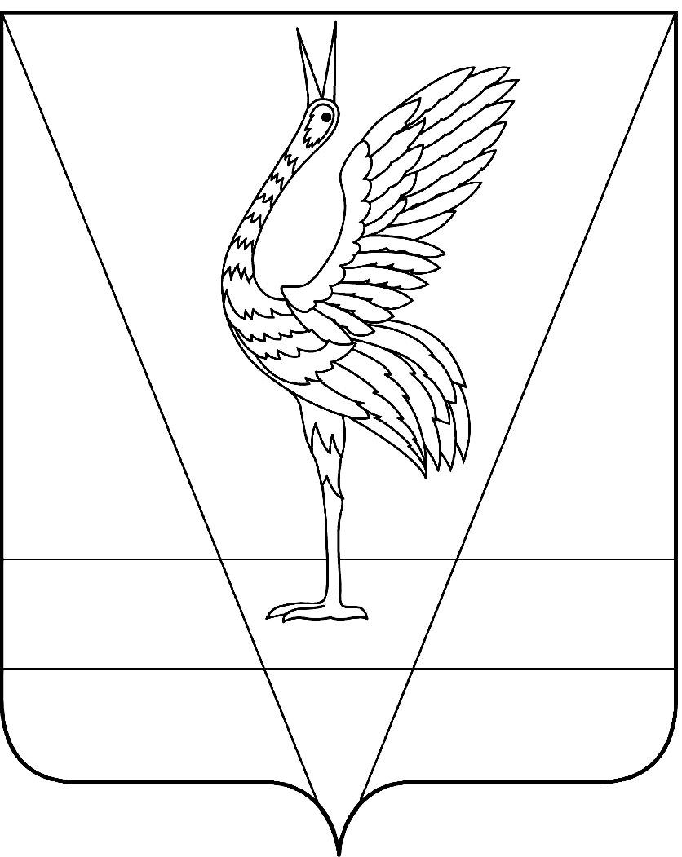
АДМИНИСТРАЦИЯ УЖУРСКОГО РАЙОНА
КРАСНОЯРСКОГО КРАЯ

ПОСТАНОВЛЕНИЕ

29.07.2019 г. Ужур № 495

О порядке составления проекта районного бюджета на очередной финансовый год и плановый период (в ред. 03.10.2019 №709, 04.08.2021 № 636, 29.10.2021 № 824)

В соответствии со статьей 169 Бюджетного кодекса Российской Федерации, статьей 33 Устава Ужурского района, статьей 5 решения Ужурского районного Совета депутатов от 18.09.2013 № 41-285р «О бюджетном процессе в Ужурском районе» и в целях своевременного и качественного составления проекта решения о районном бюджете на очередной финансовый год и плановый период ПОСТАНОВЛЯЮ:
- Утвердить Положение о порядке составления проекта районного бюджета на очередной финансовый год и плановый период, согласно приложению 1.
2. Признать утратившим силу постановление № 824 от 18.09.2013 «О порядке составления проекта решения о районном бюджете на очередной финансовый год и плановый период».

3. Контроль за выполнением постановления возложить на руководителя финансового управления администрации Ужурского района Н.А. Винтер.

4. Постановление вступает в силу со дня, следующего за днем официального опубликования в специальном выпуске районной газеты «Сибирский хлебороб».

И.о. главы района Ю.П. Казанцев

Исполнитель  Согласовано  Разослать | Н.К. Ягудина  Н.А. Винтер  О.В. Клименко  И.В. Милиной  О.Ю. Рудковой  В.В. Буякас  Т.В. Костяевой  М.Г. Алексеенко  Д.Ю. Васильевой  О.В. Сорх  Главам муниципальных  образований Ужурского  района

Приложение 1
к Постановлению
администрации района
29.07.2019 N 495

Положение
о порядке составления проекта районного бюджета на очередной финансовый год и плановый период

1. Настоящее Положение о порядке составления проекта районного бюджета на очередной финансовый год и плановый период (далее - Положение) устанавливает порядок составления проекта районного бюджета на очередной финансовый год и плановый период, сроки представления необходимой информации органами местного самоуправления и учреждениями Ужурского района.
2. Проект районного бюджета на очередной финансовый год и плановый период (далее - проект бюджета) составляется в соответствии с Бюджетным кодексом Российской Федерации, направлениями бюджетной и налоговой политики, определяемыми в ежегодном послании Президента Российской Федерации Федеральному Собранию Российской Федерации, направлениями бюджетной и налоговой политики Красноярского края, решением Ужурского районного Совета депутатов Красноярского края от 18.09.2013 № 41-285р «Об утверждении Положения о бюджетном процессе в Ужурском районе», прогнозом социально-экономического развития Ужурского района на очередной финансовый год и плановый период.
3. Исходной базой для составления проекта районного бюджета являются:
а) послание Президента Российской Федерации, определяющее бюджетную политику (требования к бюджетной политике) в Российской Федерации;
б) основные направления бюджетной и налоговой политики Красноярского края и Ужурского района на очередной финансовый год и плановый период;
в) прогноз социально-экономического развития Ужурского района на очередной финансовый год и плановый период;
г) бюджетный прогноз Ужурского района на долгосрочный период;
д) отчет об исполнении районного бюджета в отчетном финансовом году и основные показатели ожидаемого исполнения районного бюджета в текущем финансовом году;
е) нормативно-правовые акты (проекты нормативно-правовых актов), договоры и соглашения (их проекты), заключенные от имени Ужурского района, устанавливающие расходные обязательства Ужурского района;
ж) реестр расходных обязательств Ужурского района и изменения, которые планируется в него внести в соответствии с проектами нормативных правовых актов, договоров и соглашений, заключенных от имени Ужурского района, устанавливающих расходные обязательства Ужурского района;
з) муниципальные программы (проекты муниципальных программ, проекты изменений указанных программ) Ужурского района.
4. При составлении проекта районного бюджета администрация Ужурского района (далее - администрация) в установленные настоящим Положением сроки:
а) одобряет основные направления налоговой и бюджетной политики на очередной финансовый год и плановый период, основные параметры прогноза социально-экономического развития Ужурского района очередной финансовый год и плановый период;
б) рассматривает проект районного бюджета и вносит его в Ужурский районный Совет депутатов Красноярского края;
в) одобряет основные характеристики проекта районного бюджета;
г) одобряет бюджетный прогноз Ужурского района на долгосрочный период.
5. При составлении проекта районного бюджета финансовое управление администрации Ужурского района (далее – финансовое управление) в установленные настоящим Положением сроки:
а) организует составление проекта районного бюджета;
б) разрабатывает основные направления бюджетной и налоговой политики Ужурского района на очередной финансовый год и плановый период;
в) составляет проект районного бюджета, в том числе определяет основные характеристики районного бюджета, распределение бюджетных ассигнований по бюджетной классификации Российской Федерации;
г) составляет бюджетный прогноз Ужурского района на долгосрочный период;
д) доводит до главных распорядителей средств районного бюджета предельные объемы бюджетных ассигнований на обеспечение расходных обязательств районного бюджета на очередной финансовый год и плановый период;
е) обеспечивает методологическое руководство планированием бюджетных ассигнований главными распорядителями средств районного бюджета на очередной финансовый год и плановый период;
ж) согласовывает представленные главными администраторами доходов районного бюджета указанные в приложении 1 прогнозы поступления доходов в районный бюджет, в том числе доходов от приносящей доход деятельности, источников финансирования дефицита районного бюджета;
з) проводит сверку исходных данных, указанных в подпункте 1.5., пункта 1, главы 1 решения районного Совета депутатов Ужурского района Красноярского края от 21.06.2016 № 12-77р «Об утверждении методики распределения средств дотации на выравнивание бюджетной обеспеченности поселений», с главами муниципальных образований Ужурского района.
6. При составлении проекта районного бюджета отдел экономики и прогнозирования администрации Ужурского района (далее – отдел экономики) в установленные настоящим Положением сроки:
а) разрабатывает прогноз социально-экономического развития Ужурского района на очередной финансовый год и плановый период и предварительные итоги социально-экономического развития Ужурского района за январь-июнь текущего года и ожидаемые итоги за текущий год;
б) формирует перечень муниципальных программ Ужурского района, обеспечивает методологическое руководство и координацию при разработке и реализации муниципальных программ Ужурского района, за исключением согласования объемов финансирования на очередной финансовый год и плановый период.
7. При составлении проекта районного бюджета субъекты бюджетного планирования (главные распорядители средств бюджета, муниципальные учреждения, отделы администрации) в установленные настоящим Положением сроки:
а) разрабатывают предварительный прогноз социально-экономического развития Ужурского района на очередной финансовый год и плановый период по курируемым направлениям;
б) обеспечивают в пределах лимитов бюджетных обязательств планирование бюджетных ассигнований, направляемых на исполнение расходных обязательств Ужурского района в очередном финансовом году и плановом периоде;
в) готовят и в пределах своей компетенции реализуют предложения по оптимизации состава закрепленных за ними расходных обязательств и объема бюджетных ассигнований, необходимых для их исполнения;
г) распределяют объемы бюджетных ассигнований по классификации расходов бюджетов Российской Федерации;
д) обеспечивают разработку и представление прогноза поступления доходов в районный бюджет, в том числе доходов от приносящей доход деятельности, источников финансирования дефицита районного бюджета, а также их согласование с финансовым управлением;
е) представляют в финансовое управление фрагменты реестра расходных обязательств;
ж) в установленном порядке разрабатывают муниципальные программы Ужурского района, проекты правовых актов о внесении изменений в них;
з) формируют муниципальное задание на оказание муниципальных услуг (выполнение работ) в соответствии со статьей 69.2 Бюджетного кодекса Российской Федерации и постановлением администрации Ужурского района от 04.12.2015 N 676 «Об утверждении Порядка формирования муниципального задания на оказание муниципальных услуг в отношении муниципальных учреждений и финансового обеспечения выполнения муниципального задания»;
и) представляют в финансовое управление результаты мониторинга потребности в муниципальных услугах (работ) проведенного в соответствии с постановлением администрации Ужурского района Красноярского края от 14.09.2017 № 606 «Об утверждении Порядка мониторинга потребности в муниципальных услугах (работ), оказываемых (выполняемых) в сферах образования, культуры, молодежной политики, физкультуры и спорта муниципального образования Ужурский район и Порядка осуществления стоимостной оценки потребности в муниципальных услугах (работ), оказываемых (выполняемых) в сферах образования, культуры, молодежной политики, физкультуры и спорта муниципального образования Ужурский район.
8. Составление проекта районного бюджета осуществляется в соответствии с планом-графиком согласно приложению 2 к настоящему Положению.
В случае если последний день срока представления материалов и документов приходится на нерабочий день, материалы и документы представляются в предшествующий ему рабочий день.

Приложение 1
к Положению
о порядке разработки проекта
бюджета на очередной
финансовый год
и плановый период

Главные администраторы доходов районного бюджета

N  строки | Наименование главного администратора доходов районного бюджета
1 | Ужурский районный Совет депутатов
2 | Администрация Ужурского района Красноярского края
3 | Контрольно счетная комиссия Ужурского района
4 | Финансовое управление администрации Ужурского района
5 | МКУ «Управление образования Ужурского района»
6 | МКУ «Управление культуры, спорта и молодежной политики»

Приложение 2
к Положению
о порядке разработки проекта
бюджета на очередной
финансовый год
и плановый период

План-график
составления проекта бюджета на очередной финансовый год
и плановый период

N п/п | Субъект бюджетного планирования, представляющий материалы, документы | Материалы и документы | Срок представления | Субъект бюджетного планирования, в адрес которого представляются материалы и документы
1 | Отдел экономики | Прогноз социально- экономического развития Ужурского района на очередной финансовый год и плановый период, предварительные итоги социально-экономического развития Ужурского района за январь-июнь текущего года и ожидаемые итоги за текущий год | До 1 октября | Финансовое управление
 | -//- | Перечень муниципальных программ, подлежащих  финансированию в очередном финансовом году и плановом периоде | До 1 сентября | -//-
2 | Финансовое управление | Предельные объемы  бюджетных  ассигнований на  обеспечение  расходных обязательств  районного бюджета | До 20 октября | Администрация района, МКУ «Управление образования Ужурского района», «Управление культуры, спорта и молодежной политики»
 | -//- | Проект основных  направлений  бюджетной и налоговой политики  на очередной  финансовый год и  плановый период | До 20 октября | -//-
 | -//- | Проект решения «О  районном бюджете на  очередной финансовый  год и плановый  период» с  приложением  документов, подлежащих внесению в составе бюджетного послания в соответствии с бюджетным законодательством | До 15 ноября | Районный Совет  депутатов
 | -//- | Проект бюджетного прогноза Ужурского района на долгосрочный период | До 15 ноября | Администрация района
3 | Главные  администраторы  доходов районного  бюджета, указанные в  приложении N 1 к  Положению) | Прогноз поступления доходов от компенсации затрат бюджетов муниципальных районов | До 20 сентября | Финансовое управление
4 | Отдел жилищно-коммунального хозяйства и строительства | Программа пассажирских перевозок автомобильным транспортом Ужурского района | До 1 октября | -//-
5 | Отдел по управлению муниципальным имуществом и земельными отношениями | Прогноз поступлений в виде арендной платы за земельные участки, государственная собственность на которые не разграничена и которые расположены в границах сельских поселений и межселенных территорий муниципальных районов, а также средства от продажи права на заключение договоров аренды указанных земельных участков | До 1 октября | -//-
 | -//- | Прогноз поступлений в виде арендной платы, а также средства от продажи права на заключение договоров аренды на земли, находящиеся в собственности муниципальных районов (за исключением участков муниципальных бюджетных и автономных учреждений) | До 1 октября | -//-
 | -//- | Прогноз поступлений  от сдачи в аренду  имущества,  составляющего казну муниципальных районов (за исключением земельных участков) | До 1 октября | -//-
 | -//- | Прогноз поступлений от использования имущества, находящегося в собственности муниципальных районов (за исключением имущества муниципальных бюджетных и автономных учреждений, а также имущества муниципальных унитарных предприятий, в том числе казенных) | До 1 октября | -//-
 | -//- | Прогноз поступлений от реализации иного имущества, находящегося в собственности муниципальных районов (за исключением имущества муниципальных бюджетных и автономных учреждений, а также имущества муниципальных унитарных предприятий, в том числе казенных), в части реализации основных средств по указанному имуществу | До 1 октября | -//-
 | -//- | Прогноз поступлений от реализации иного имущества, находящегося в собственности муниципальных районов (за исключением имущества муниципальных бюджетных и автономных учреждений, а также имущества муниципальных унитарных предприятий, в том числе казенных), в части реализации материальных запасов по указанному имуществу | До 1 октября | -//-
 | -//- | Прогноз поступлений от продажи земельных участков, государственная собственность на которые не разграничена и которые расположены в границах сельских поселений и межселенных территорий муниципальных районов | До 1 октября | -//-
 | -//- | Прогноз поступлений от продажи земельных участков, находящихся в собственности муниципальных районов (за исключением земельных участков муниципальных бюджетных и автономных учреждений) | До 1 октября | -//-
6 | Администрация района, финансовое управление, МКУ «Управление образования Ужурского района», «Управление культуры, спорта и молодежной политики» | Распределение  предельного объема  бюджетных  ассигнований на  по бюджетной классификации расходов бюджетов.  Фрагменты реестра  расходных  обязательств | До 25 октября | -//-
 | -//- | Прогноз поступлений доходов от сдачи в аренду имущества, находящегося в оперативном управлении (за исключением имущества муниципальных бюджетных и автономных учреждений) | До 1 октября | -//-
 | -//- | Предложения по оптимизации состава закрепленных за ними расходных обязательств и объема бюджетных ассигнований, необходимых для их исполнения | До 1 августа | Финансовое управление
7 | Главы  поселений | Акт сверки исходных  данных для  проведения расчета объема дотаций на выравнивание бюджетной обеспеченности поселений | До 20 сентября | -//-
8 | МКУ «Управление образования Ужурского района», МКУ «Управление культуры, спорта и молодежной политики» | Результаты  мониторинга потребности в  муниципальных услугах  (работ), оказываемых (выполняемых) в сферах образования, культуры, молодежной политики, физкультуры и спорта, муниципального образования Ужурский район | До 20 сентября | Финансовое управление, отдел экономики
9 | Администрация района, финансовое управление, МКУ «Управление образования Ужурского района», «Управление культуры, спорта и молодежной политики» | Муниципальные программы Ужурского района | До 5 ноября | Финансовое управление

